建设项目竣工环保验收
监测表
罗环(验)测第20151101号

项目名称：罗定市和声影城项目
委托单位：罗定市和声影城

罗定市环境保护监测站
2015年11月

承担单位：罗定市环境保护监测站
站 长： 谭伟智
项目负责人： 肖隆庚
编 写： 肖隆庚
审 核：
审 定：

参与人员：谭伟智、盘裕富、郭 赤、肖隆庚、李 彪、曾木森、
陈 莉、陈玉婷、陈錩希、钟永贤、彭昱翔

本站通讯资料：
电话：0766—3831722
传真：0766—3823754
邮编：527200
地址：广东省罗定市兴华三路84号

表一、建设项目基本情况
建设项目名称 | 罗定市和声影城项目
建设单位名称 | 罗定市和声影城 |  | 地址 | 罗定市罗城街道大岗东路3号罗定国际酒店副楼1第5层
建设项目性质 | 新建（√） 改扩建 技改 迁建
主要产品及生产能力 | 罗定市和声影城，占地面积为1541.61㎡，营业面积约7189㎡，占地面积1135平方米，建筑面积1135平方米，设立和声影城项目，经营电影院兼游戏室项目。
环评时间 | 2015.2 | 开工时间
投入试生产时间 |  | 现场监测时间 |  |  | 2015.9.9-9.10  2015.11.5-11.6
环评报告表审批部门 | 罗定市环境保护局 | 环评报告表  编制部门 |  |  | 河南蓝森环保科技有限公司
环保设施设计单位 |  | 环保设施  施工单位
投资总概算 | 960万 | 环保投资总概算 |  |  | 18万 | 比例 | 1.9%
实际总投资 | 960万 | 实际环保投资 |  |  | 18万 | 比例 | 1.9%
验收监测依据 | 1、中华人民共和国国务院，253号令，《建设项目环境保护管理条例》，1998年12月；  2、国家环境保护总局，13号令，《建设项目竣工环境保护验收管理办法》，2001年12月；  3、国家环境保护总局，环发[2000]38号文，《关于建设项目环境保护设施竣工验收监测管理有关问题的通知》，2000年2月；  4、广东省人大常委会《广东省建设项目环境保护管理条例》，1997年9月22日修订；  5、河南蓝森环保科技有限公司，《罗定市和声影城项目环境影响报告表》，2015年2月；  6、罗定市环境保护局，罗环函[2015]89号，《罗定市和声影城项目环境影响报告表审批意见的函》，2015年9月；  7、罗定市和声影城竣工环境保护验收监测委托书。

表二、验收监测评价标准
1、废水执行标准
本项目废水经化粪池预处理，需满足广东省地方标准《水污染物排放限值》（DB44/26-2001）第二时段三级标准和《污水排入城镇下水道水质标准》（CJ343-2010）水质B等级标准较严者后，经市政污水管网排入罗定市第一生活污水处理厂，污染物标准值见表1。
表1 水污染物排放执行限值 （单位：mg/L）
标准 | 污染物 | 排放浓度（mg/L）
《水污染物排放限值》（DB44/26-2001）第二时段三级标准和《污水排入城镇下水道水质标准》（CJ343-2010）水质B等级标准较严者 | pH | 6.5-9
 | COD | 500
 | BOD | 300
 | SS | 400
 | 氨氮 | 45
 | 动植物油 | 100

2、噪声执行标准
按环评及环评批复要求项目边界噪声执行《社会生活环境噪声排放标准》(GB22337-2008) 中2类标准（昼间60dB(A)，夜间50dB(A)）。

- 废气执行标准
本项目废气执行广东省《大气污染物排放限值》（DB44/27-2001）第二时段二级标准，SO₂≤500mg/m³，30米排放速率≤12kg/h；NO₂≤120mg/m³，30米排放速率≤3.6kg/h；颗粒物≤120mg/m³，排放速率≤19kg/h。

表三、生产工艺流程、主要污染工序及处理设施
一、工程概况
罗定市和声影城拟租用罗定市罗城街道大岗东路3号罗定国际酒店副楼第5层，占地面积1135平方米，建筑面积1135平方米，设立和声影城项目，经营电影院兼游戏室项目，建成营业后，全年营业365天，计划用工10人，每日客流量约314人。项目主要建布局详见表2及生产设备见表3。
表2 项目建设内容一览表
类别 | 建设内容 | 数量 | 建设规模
主体工程 | 电影院 | 2间 | 391m²
主体工程 | 游戏室 | 2间 | 280m²
主体工程 | 检票厅 | 1间 | 79m²
主体工程 | 仓库 | 2间 | 40m²
辅助工程 | 机房 | 1间 | 10m²
辅助工程 | 办公室 | 1间 | 15m²
辅助工程 | 厕所 | 2间 | 35m²
辅助工程 | 道路及其他 | 1宗 | 285m²
表3 生产设备一览表
序号 |  | 设备 | 数量
1 | 主体设备 | 放映系统、处理器 | 2套
2 | 主体设备 | 还音扬声器系统 | 30套
3 | 主体设备 | 监听器 | 2套
4 | 主体设备 | 时序电源 | 2个
5 | 主体设备 | 机柜 | 2台
6 | 主体设备 | 豪华座椅 | 230套
7 | 主体设备 | 松下DX-610投影机 | 2套
8 | 主体设备 | 音响设备 | 1套
9 | 主体设备 | 主控系统 | 1套
10 | 主体设备 | 风机 | 12套
11 | 主体设备 | 吹泡泡系统 | 6套
12 | 主体设备 | 框体机 | 2台
13 | 主体设备 | 篮球机 | 1台
14 | 主体设备 | 赛车机 | 2台
15 | 主体设备 | 娃娃机 | 1台
16 | 主体设备 | 魔鬼特警 | 1台
17 | 主体设备 | 完毁袭击 | 1台
18 | 主体设备 | 手舞足蹈 | 1套
19 | 主体设备 | IQ乐园 | 1套
20 | 主体设备 | 唯舞独尊 | 2套
21 | 主体设备 | 鼓王 | 1套
22 | 公用设备 | 中央空调 | 2套
23 | 公用设备 | 柴油发电机(5000kw) | 1台
24 | 公用设备 | 冷却塔 | 6台

（1）供电系统
本项目电力供应来自市政电网，若市政电网发生停电则依托罗定国际酒店备用发电机一台，功率设置为5000KW，放置于罗定国际酒店主楼地下室专用发电机房内。
（2）给排水系统
给水：本项目用水由市政供水。
排水：本项目的污水主要为生活办公污水、雨水等，实行雨污分流，雨水排专有雨水管；生活污水经过三级化粪池处理后进入罗定市第一污水处理厂进行集中处理。
（3）空调通风系统
本项目拟采用中央式空调2台，主机位于罗定国际酒店主楼地下室。
（4）冷却塔
项目依托罗定国际酒店冷却塔6台，功率设置为5.5KW，放置于罗定国际酒店副楼楼顶。

二、工序流程和产污环节
固废
噪声

接待
选择游戏/电影项目
娱乐
结账、清理垃圾

本项目经营电影院和游戏厅娱乐服务项目，主要工作流程为接待客人及服务，客人消费娱乐后场所清理。经营过程产生的污染物主要为游戏设备运转噪声、顾客及员工的生活污水，以及客人娱乐过程产生的生活垃圾等。
废气为柴油发电机产生的废气，柴油发电机为罗定国际酒店的备用柴油发电机组，功率为5000kW，采用轻质柴油，发电机废气由烟气通道引至罗定国际酒店楼顶天台排放。

三、污染防治措施
1、噪声治理
选用先进低噪音设备，合理厂区布局，采用减振、屏蔽、隔音、消声、绿化带衰减、距离衰减等综合措施。
2、废水治理
生活污水经化粪池处理，排入市政污水管网，汇入罗定市生活污水处理厂处理。
3、固废治理
固废主要为生活垃圾。生活垃圾及时收集分类、交环卫部门处理。
- 废气治理
废气主要为柴油发电机产生的废气，废气经收集，并经过水喷淋系统处理后，经专用内置烟道引至30m高排气筒排放。

四、工况
验收监测期间，企业正常营业，设备设施全部运行，符合原国家环保总局《关于建设项目环境保护设施竣工验收监测管理有关问题的通知》(环发[2000]38号)中“验收监测应在工况稳定、生产负荷达设计生产能力负荷的75%以上”的环保验收要求。

表四、项目验收监测结果
一、废水验收监测结果
废水监测结果见表4。
表4 废水监测结果
监测因子 | 监测  点位 | 监测时间 | 监测结果 |  |  |  | 执行  标准 | 达标  情况
监测因子 | 监测  点位 | 监测时间 | 第一次 | 第二次 | 第三次 | 日均值 | 执行  标准 | 达标  情况
PH | 处理后 | 9.9 | 7.40 | 7.38 | 7.42 | - | 6.5-9 | 达标
PH | 处理后 | 9.10 | 7.39 | 7.42 | 7.41 | - | 6.5-9 | 达标
COD | 处理后 | 9.9 | 69 | 72 | 69 | 70 | 500 | 达标
COD | 处理后 | 9.10 | 72 | 70 | 73 | 72 | 500 | 达标
BOD | 处理后 | 9.9 | 30.3 | 31.2 | 32.4 | 31.3 | 300 | 达标
BOD | 处理后 | 9.10 | 31.7 | 30.9 | 32.4 | 31.7 | 300 | 达标
SS | 处理后 | 9.9 | 46 | 48 | 47 | 47 | 400 | 达标
SS | 处理后 | 9.10 | 49 | 47 | 48 | 48 | 400 | 达标
氨氮 | 处理后 | 9.9 | 1.76 | 1.54 | 1.72 | 1.67 | 45 | 达标
氨氮 | 处理后 | 9.10 | 1.35 | 1.32 | 1.39 | 1.35 | 45 | 达标
动植物油 | 处理后 | 9.9 | 27.0 | 26.3 | 26.1 | 26.5 | 100 | 达标
动植物油 | 处理后 | 9.10 | 25.2 | 23.9 | 23.4 | 24.2 | 100 | 达标

监测结果显示：所监测的项目均达到广东省地方标准《水污染物排放限值》（DB44/26-2001）第二时段三级标准值和《污水排入城镇下水道水质标准》（CJ343-2010）水质B等级标准较严者。

二、噪声验收监测结果
分别在项目四周边界外1米，高度1.2米处布设噪声监测点。监测点布设见图1，监测结果见表5。
表5 噪声监测结果
测点  编号 | 测点  位置 | 主要声源 | 监测日期 | 昼间LAeq dB(A) |  | 夜间LAeq dB(A)
 |  |  |  | 测定值 | 平均值 | 测定值 | 平均值
▲1# | 界外1米 | 交通 | 2015.9.9 | 56.6 | 56.5 | 46.8 | 46.5
▲1# | 界外1米 | 交通 | 2015.9.10 | 56.4 | 56.5 | 46.2 | 46.5
▲2# | 界外1米 | 交通 | 2015.9.9 | 58.4 | 58.6 | 48.5 | 48.8
▲2# | 界外1米 | 交通 | 2015.9.10 | 58.8 | 58.6 | 49.1 | 48.8
▲3# | 界外1米 | 社会 | 2015.9.9 | 55.7 | 55.1 | 45.1 | 44.0
▲3# | 界外1米 | 社会 | 2015.9.10 | 54.5 | 55.1 | 42.8 | 44.0
▲4# | 界外1米 | 社会 | 2015.9.9 | 55.6 | 54.9 | 42.6 | 42.4
▲4# | 界外1米 | 社会 | 2015.9.10 | 54.1 | 54.9 | 42.2 | 42.4
GB12348-2008中2类标准 |  |  |  | 60 |  | 50
验收监测期间，噪声监测的项目均符合《社会生活环境噪声排放标准》（GB22337-2008）中2类标准。
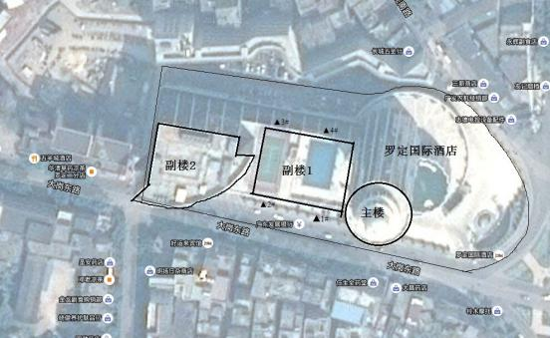
图1 噪声监测布点图

三、废气监测
柴油发电机产生的废气监测结果见表6。
表6 废气监测结果
监测点位 | 序号 |  | 监测日期
监测点位 |  |  | 2015.11.5 |  |  |  | 2015.11.6
监测点位 |  |  | 1 | 2 | 3 | 平均值 | 1 | 2 | 3 | 平均值
处理后 | 标况下排气量（m³/h） |  | 1099 | 1173 | 1205 | 1159 | 1206 | 1170 | 1204 | 1193
处理后 | 含氧量（%） |  | 17.6 | 17.5 | 17.5 | 17.5 | 17.5 | 17.6 | 17.5 | 17.5
处理后 | 二氧化硫 | 实测（mg/m³） | <15 | <15 | <15 | - | <15 | <15 | <15 | -
处理后 | 二氧化硫 | 排放量（kg/h） | 0.01 | 0.01 | 0.01 | 0.01 | 0.01 | 0.01 | 0.01 | 0.01
处理后 | 氮氧化物 | 实测（mg/m³） | 119 | 110 | 107 | 112 | 110 | 111 | 112 | 111
处理后 | 氮氧化物 | 排放量（kg/h） | 0.13 | 0.13 | 0.13 | 0.13 | 0.13 | 0.13 | 0.13 | 0.13
处理后 | 颗粒物 | 实测（mg/m³） | 85.1 | 72.3 | 55.8 | 71.1 | 70.5 | 46.7 | 88.4 | 68.5
处理后 | 颗粒物 | 排放量（kg/h） | 0.09 | 0.08 | 0.06 | 0.08 | 0.08 | 0.05 | 0.1 | 0.08
执行标准：SO₂≤500mg/m³，排放速率≤12kg/h；NO₂≤120mg/m³，排放速率≤3.6kg/h；颗粒物≤120mg/m³，排放速率≤19kg/h。

监测结果显示：SO₂、颗粒物\氮氧化物排放符合广东省《大气污染物排放限值》（DB44/27-2001）第二时段二级标准。

- 污染物排放总量控制
本项目生活废水经三级化粪池预处理后排入市政污水管网排入罗定市第一生活污水处理厂处理，最终排放到罗定江。总量控制指标，废水量：2226m³/a；CODcr：0.45t/a；氨氮：0.033 t/a；SO₂：0.00588t/a；NO_{x}：0.014t/a。

表五、环保检查结果
一、废水
本项目废水主要为生活污水，经三级化粪池后排入市政污水管道，进入罗定市第一生活污水处理厂处理。
验收监测期间废水经化粪池处理后，废水COD、PH、BOD、SS、氨氮、动植物油排放的日均浓度值符合广东省地方标准《水污染物排放限值》（DB44/26-2001）第二时段三级标准和《污水排入城镇下水道水质标准》（CJ343-2010）水质B等级标准较严者。
二、噪声
本项目噪声主要为娱乐噪声。
验收监测期间，本项目扣除道路交通噪声影响，噪声排放基本符合《社会生活环境噪声排放标准》（GB22337-2008）的2级标准。
- 废气
本项目废气主要为柴油发电机产生的废气，废气经收集，并经过水喷淋系统处理后，经专用内置烟道引至30m高排气筒排放。
验收监测期间，本项目废气产生的SO₂、NO_{x}、颗粒物排放符合广东省《大气污染物排放限值》（DB44/27-2001）第二时段二级标准。
四、固体废物
固废主要为生活垃圾，收集分类后，及时交由环卫部门统一处理。

表六、验收监测结论及建议
结论：
验收监测期间，由监测结果可见：
项目边界噪声昼间、夜间监测结果全部达到国家标准GB22337－2008《社会生活环境噪声标准》中的2类标准限值。
项目废水监测结果符合广东省地方标准《水污染物排放限值》（DB44/26-2001）第二时段三级标准和《污水排入城镇下水道水质标准》（CJ343-2010）水质B等级标准较严者。
项目废气SO₂、NO_{x}、颗粒物浓度监测结果符合广东省《大气污染物排放限值》（DB44/27-2001）第二时段二级标准。

建议：
1、做好环保设施保养计划，保证环保设备正常运作，确保各类污染物达标排放。
2、针对柴油发电机废气超标排放，对废气处理设施进行整改。
3、加强员工的环保意识教育，提高环保管理水平。
4、健全环保资料档案。

综上所述，本项目基本能按照设计要求做好环保建设，但仍须加强环境管理工作，尽可能避免项目对周围环境的影响。

附件1 环评批复
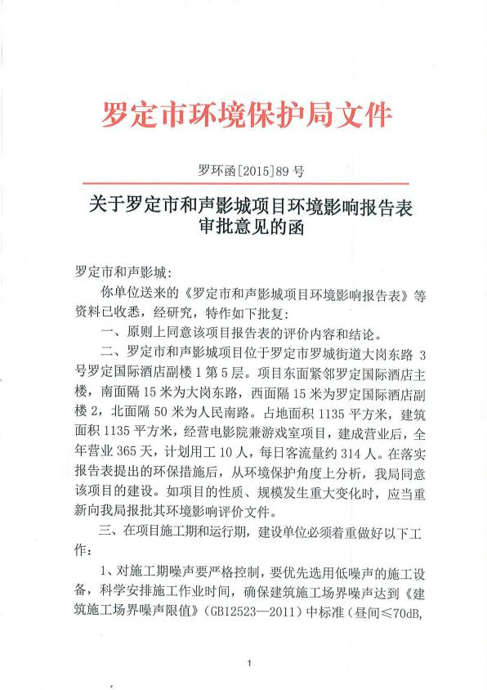
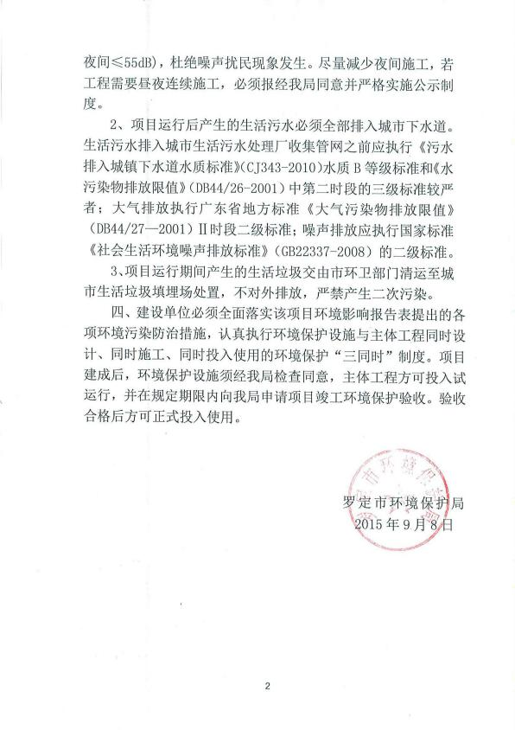

附件2 建设项目环境保护“三同时”竣工验收登记表

编号： 验收类别：验收表√ 审批经办人：
建设项目名称 |  |  |  | 罗定市和声影城项目 |  |  |  |  |  |  | 建设地点 |  | 罗定市大岗东路3号
建设单位 |  |  |  | 罗定市和声影城 |  |  |  | 邮编 |  |  | 527200 |  | 电话
行业类别 |  |  |  | V 社会事业与服务业--22、娱乐场所 |  |  |  | 项目性质 |  |  | 新建√、改扩建、技术改造
设计生产能力 |  |  |  | 毯子 |  |  |  | 建设项目开工日期
实际生产能力 |  |  |  |  |  |  |  | 投入试运行日期
控制区 |  |  |  | 报告书审批部门 | 罗定市环境保护局 |  |  | 文号 |  |  | 罗 环 函 [2015]89号 |  | 时间 | 2015.9
初步设计审批部门 |  |  |  |  |  |  |  | 文号 |  |  |  |  | 时间
环保验收审批部门 |  |  |  | 罗定市环境保护局 |  |  |  | 文号 |  |  |  |  | 时间
环评报告书编制单位 |  |  |  | 河南蓝森环保科技有限公司 |  |  |  | 投资总概算 |  |  | 2600万元
环保设施设计单位 |  |  |  |  |  |  |  | 环保投资总概算 |  |  | 30万元 |  | 比例 | 1.15%
环保设施施工单位 |  |  |  |  |  |  |  | 实际总投资 |  |  | 2600万元
环保设施监测单位 |  |  |  | 罗定市环境保护监测站 |  |  |  | 环保实际投资 |  |  | 30万元 |  | 比例 | 1.15%
污 染 控 制 指 标
控制项目 | 原有排放量⑴ |  | 新建部分产生量⑵ | 新建部分处理削减量⑶ | 以新带老削减量⑷ | 排放增减量⑸ | 排放总量⑹ |  | 允许排放量⑺ | 区域削减量⑻ |  | 处理前浓度⑼ | 实际排放浓度⑽ |  | 允许排放浓度⑾
颗粒物 |  |  |  |  |  |  |  |  |  |  |  |  | 69.8 |  | 120
SO₂ |  |  |  |  |  |  |  |  |  |  |  |  | <15 |  | 500
NO_{x} |  |  |  |  |  |  |  |  |  |  |  |  | 112 |  | 120
COD |  |  |  |  |  |  |  |  |  |  |  |  | 71 |  | 500
SS |  |  |  |  |  |  |  |  |  |  |  |  | 48 |  | 400
BOD |  |  |  |  |  |  |  |  |  |  |  |  | 31.5 |  | 300
氨氮 |  |  |  |  |  |  |  |  |  |  |  |  | 1.50 |  | 10
动植物油 |  |  |  |  |  |  |  |  |  |  |  |  | 25.3 |  | 100
噪声 |  |  |  |  |  |  |  |  |  |  |  |  | 昼：54.1-58.8  夜：42.2-49.1 |  | 昼：60  夜：50
单位：废气量：×10⁴标米³/年；废水、固废量：万吨/年； 废水中污染物浓度：毫克/升；废气中污染物浓度：毫克/立方米
注： 此表由监测站填写，附在监测报告最后一页，此表最后一格为该项目的特征污染物。
表中：⑸＝⑵－⑶－⑷、⑹＝⑵－⑶＋⑴－⑷

附件3 验收监测图片
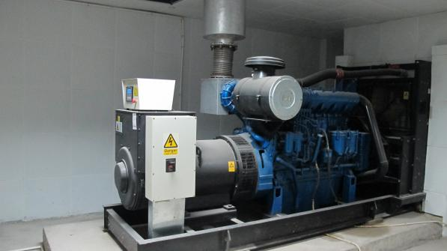
柴油发电机
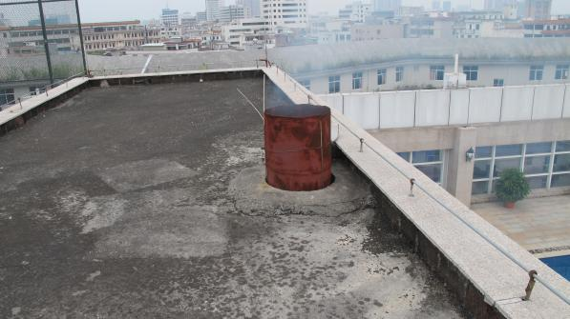
柴油发电机废气排放
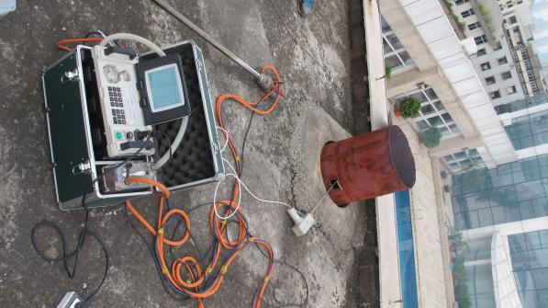
废气监测

